MAT 6. RAZRED (sreda, 25. 3. 2020)

Rešitve nalog: SDZ (4. del): str. 27/ 1, 2
str. 28/ 3

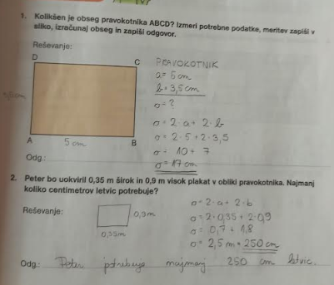

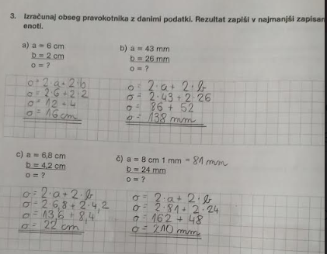

UTRJEVANJE UČNE SNOVI: OBSEG PRAVOKOTNIKA IN KVADRATA

Učenci, danes bomo pogledali, kako izračunamo dolžino ali širino stranice pravokotnika oz. dolžino stranice kvadrata, če poznamo obseg lika.

Naslednji nalogi zapišite v zvezek:

1. Pravokotnik je širok $3 cm$, njegov obseg je $20 cm$. Kolikšna je dolžina tega pravokotnika?

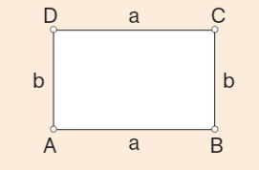
PRAVOKOTNIK
$$b=3 cm$$
$$o=20 cm$$
$$a= ?$$
$$2∙a+2∙b=o$$
$2∙a=o-2∙b$ izrazimo stranico $a$
$a=\frac{o-2∙b}{2}$ (težji način)
$a=\frac{20-2∙3}{2}$
$a=\frac{14}{2}$
$a=7 cm$
ali
$2∙a+2∙b=o$
$2∙a+2∙3=20$ vstavimo znane količine
$2∙a+6=20$
$2∙a=20-6$
$2∙a=14$
$a=14 :2$
$a=7 cm$

2. Obseg kvadrata meri $18 cm$. Kolikšna je dolžina tega kvadrata?

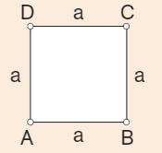
KVADRAT
$$o=18 cm$$
$$a= ?$$
$$4∙a=o$$
$a=o :4$ izrazimo stranico $a$
$a=18 :4$
$a=4,5 cm$

Rešite naslednje naloge v SDZ (4. del): str. 28/ 4
str. 29/ 5, 7, 8

